**Goldregen für das Ski Juwel Alpbachtal Wildschönau**

**Einen exklusiven Titel und fünf weitere Trophäen konnte das Ski Juwel Alpbachtal Wildschönau beim Internationalen Skiareatest 2025 verbuchen. Das Skigebiet wurde zu Österreichs „Aufsteiger des Jahres“ gekürt und mit insgesamt sechs Auszeichnungen geehrt.**

Der Skiareatest gilt seit drei Jahrzehnten als eines der strengsten Qualitätssiegel im alpinen Tourismus. Mehr als 220 Testerinnen und Tester verschiedenster Herkunft besuchen jedes Jahr anonym Skigebiete in Europa. Bewertet werden Pisten, Sicherheit, Service, Infrastruktur, Gastronomie und Familienangebote.

Die Auszeichnung „Aufsteiger des Jahres“ würdigt jene Skigebiete, die in den vergangenen Jahren besonders deutliche Fortschritte in Qualität und Angebot erzielt haben. Genau hier konnte das Ski Juwel Alpbachtal Wildschönau überzeugen. Das Gebiet hat in den letzten Saisonen sein Angebot für Familien weiterentwickelt, die Servicequalität verbessert und zugleich in moderne Infrastruktur, vor allem in die Schneesicherheit, investiert.

Zusätzlich erhielt das Skigebiet fünf weitere Auszeichnungen. Dazu zählen: die Trophäen für freundliches Bahnpersonal, bestes Pistenteam, die Pistenfahrertrophy, die Marketingtrophy sowie das internationale Pistengütesiegel in Triplegold.

„Die Ehrung zeigt, dass wir mit unserer Strategie, Service und Qualität konsequent weiterzuentwickeln, auf dem richtigen Weg sind“, betonte Reinhard Wieser, Geschäftsführer der Alpbacher Bergbahn. „Gerade in einem wettbewerbsintensiven Markt ist dies ein starkes Signal für unsere Besucher und unsere Mitarbeiter.“

Geschäftsführer Ludwig Schäffer von den Wildschönauer Bergbahnen hob die Rolle der Mitarbeiter hervor: „Besonders stolz macht uns, dass die Auszeichnung nicht nur für die Pisten, sondern für die gesamte Entwicklung unseres Skigebiets steht. Sie ist eine Anerkennung für die Arbeit all jener, die Tag für Tag das Ski Juwel mitgestalten.“

Mit 114 Pistenkilometern, 45 Liftanlagen und einem breiten Angebot von Kinderarealen bis zu Funparks zählt das Ski Juwel Alpbachtal Wildschönau zu den größten Skigebieten Tirols. 25 Hütten sorgen für kulinarische Vielfalt, Rodelbahnen und der Alpine Coaster „Alpbachtaler Lauser-Sauser“ für Abwechslung abseits der Pisten. Die Preisverleihung fand am 26. September 2025 in Kitzbühel statt.

**Auszeichnungen für das Ski Juwel Alpbachtal Wildschönau 2025:**

* Aufsteiger des Jahres (Gold, exklusiv)
* Freundliches Bahnpersonal (Gold)
* Bestes Pistenteam (Gold)
* Pistenfahrertrophy (Gold)
* Marketingtrophy (Gold)
* Internationales Pistengütesiegel (Triplegold)

Weitere Informationen unter: www.skijuwel.com

InfoBOX „ski juwel alpbachtal wildschönau“ www.skijuwel.com

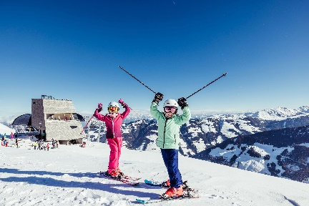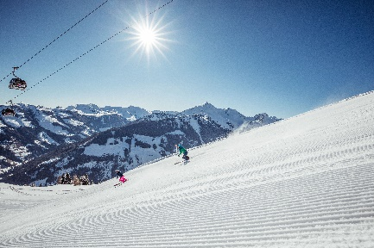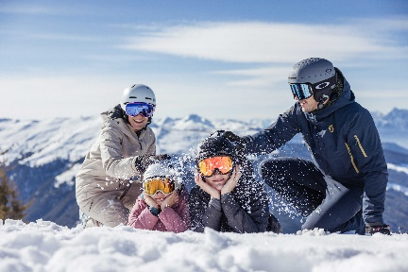

Das Ski Juwel Alpbachtal Wildschönau zählt mit 114 Pisten-kilometern, 45 Liften und jeder Menge Highlights zu den familienfreund-lichsten Skigebieten Tirols.

© Ski Juwel Alpbachtal Wildschönau

Grund zum Feiern: Das Ski Juwel Alpbachtal Wildschönau ist Österreichs “Aufsteiger des Jahres”.

© Ski Juwel Alpbachtal Wildschönau

Die hervorragende Pistenpräpa-rierung und Pistenqualität wurden mit dem Internationalen Pistengütesiegel ausgezeichnet.

© Ski Juwel Alpbachtal Wildschönau

© Ski Juwel Alpbachtal Wildschönau

**­­­­­­­­­­­**

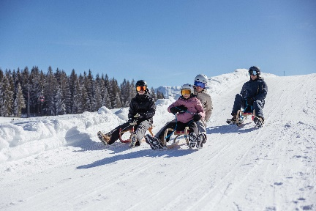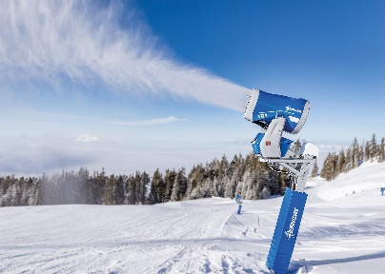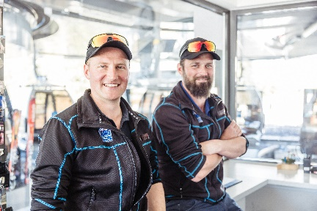

Stolz ist man auch auf die Auszeichnung für das freundliche Bahnpersonal und das Pistenteam.

© Ski Juwel Alpbachtal Wildschönau

Auch abseits der Pisten warten vielfältige Aktivitäten für die ganze Familie.

© Ski Juwel Alpbachtal Wildschönau

In den letzten beiden Jahren wurden maßgebliche Investitionen in die Schneesicherheit getätigt.

© Demaclenko

**Pressekontakt und Ansprechpartner**

**Ski Juwel Alpbachtal Wildschönau** 2.584 Zeichen

Alpbach 311, 6236 Alpbach Abdruck honorarfrei, Belegexemplar erbeten

Stefan Leitner Lisa Ainberger, MA

Leitung Marketing & Vertrieb Marketing & PR

Mobil: +43 664 8865 3249

Tel.: +43 5336 5233 609 Tel.: +43 5336 5233 641

[stefan.leitner@skijuwel.com](mailto:stefan.leitner@skijuwel.com) [lisa.ainberger@skijuwel.com](mailto:lisa.ainberger@skijuwel.com)

[www.skijuwel.com/presse](http://www.skijuwel.com/presse) [www.skijuwel.com/presse](http://www.skijuwel.com/presse)

Mehr Bilder gratis zum Download unter [www.skijuwel.com/sujetbilder_winter](http://www.skijuwel.com/sujetbilder_winter)

© Ski Juwel Alpbachtal Wildschönau